1. **BAutoWidth**
2. **bDeferRender**
3. **bFilter**

允许通过输入查询条件筛选表格中数据，输入一个或多个值（空格分隔），某一行中匹配输入的单词值，则被筛选出。允许同时进行多列筛选。

 "bFilter": true（默认）

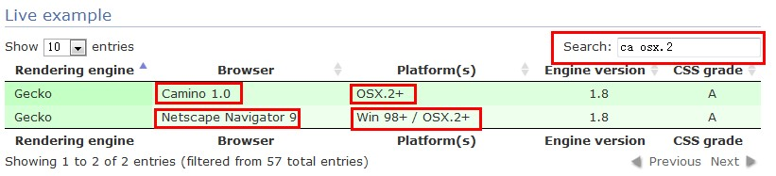

1. **bInfo**

显示表格的相关信息，包括当前页的记录统计，以及表格的总记录信息。

"bInfo": true(默认为false)

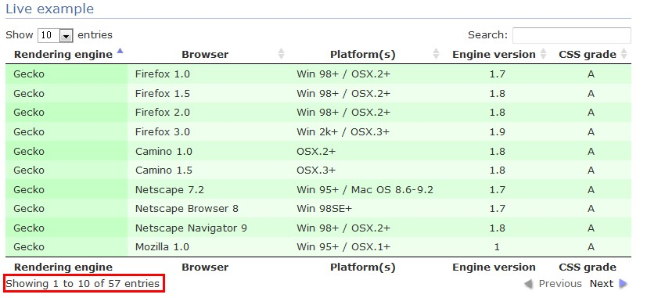

1. **bJQueryUI**
2. **bLengthChange**

动态指定分页后每页显示的记录数。（10、 25、 50 和 100）

"bLengthChange": true（默认）

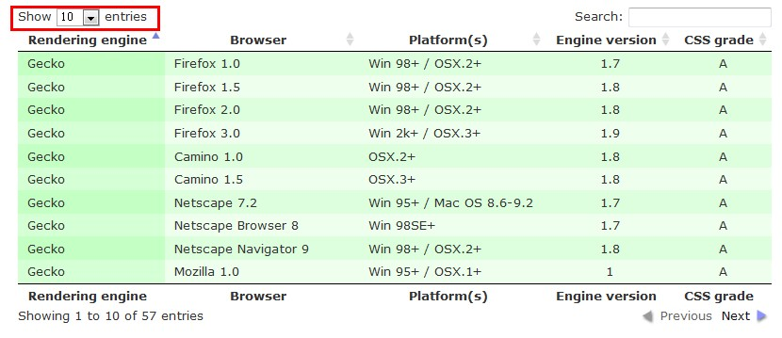

1. **bPaginate**

设置表格是否支持分页显示。

 "bPaginate": true(默认)

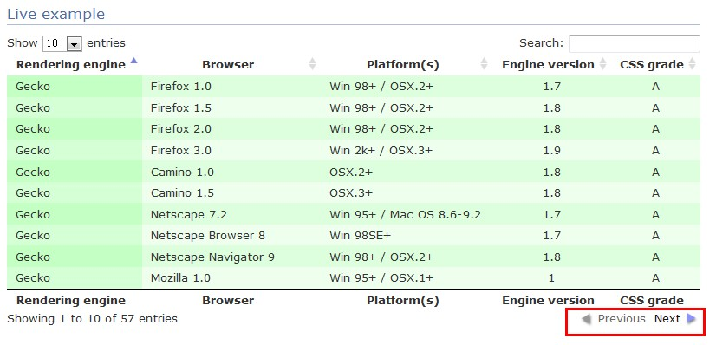

1. **bProcessing**

当处理大量数据时，显示进度，进度条等

"bProcessing": true（默认false）  
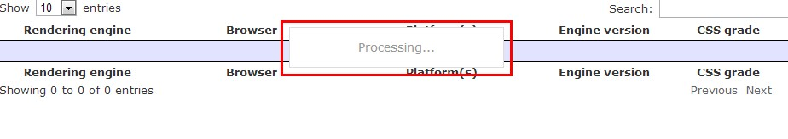

1. **bScrollInfinite**

在表格中显示滚动条，不断加载数据，同时禁用表格的分页功能。结合sScrollY使用。

"bScrollInfinite": true, （默认false）

    "bScrollCollapse": true,

    "sScrollY": "200px"

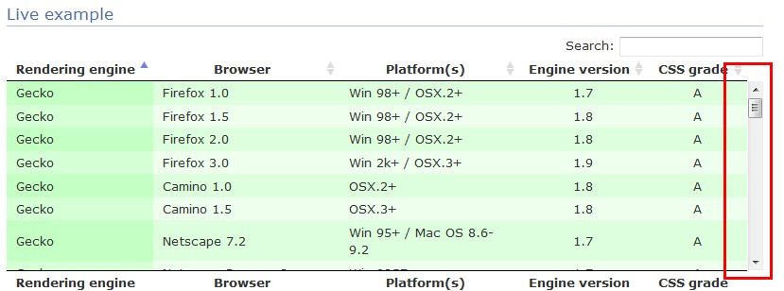

1. **bServerSide**
2. **bSort**

指定表格中的列是否支持排序。每列中的bSortable属性可以禁用单个列的排序。

"bSort": true(默认)

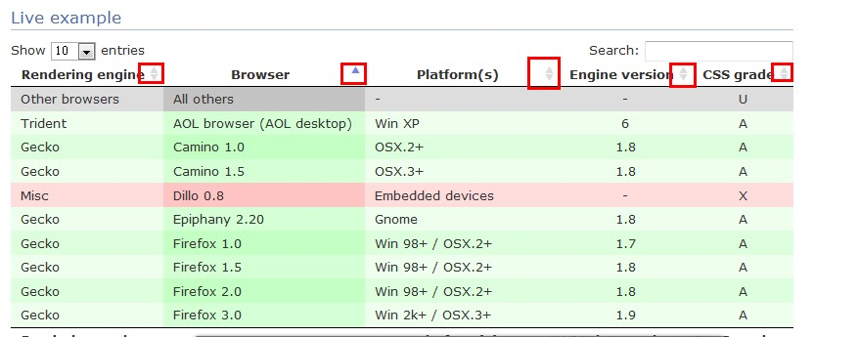

1. **bSortClasses**

给当前正在排序的列加类”sorting_1”,”sorting_2”,”sorting_3”.同时提供添加和删除类。

"bSortClasses": true(默认)

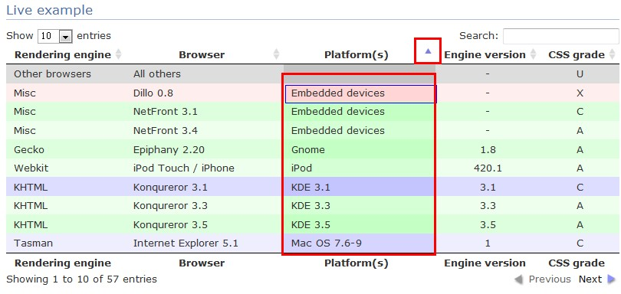

注：当前正在排序的列是第三列（Platform）,则该列下的td中都会添加类”sorting_1”。如果正在排序的列改为第二列（Browser）,第三列下的td中类”sorting_1”都会被删除，而同时第二列（Browser）下的td中都会添加类”sorting_1”

1. **bStateSave**

指定是否保存上次对页面的操作，即状态保存。启用cookie保存显示信息 ，如分页信息，显示长度，筛选结果，排序等。在重新加载页面时，将显示上次对页面的操作结果。

"bStateSave": true（默认false）

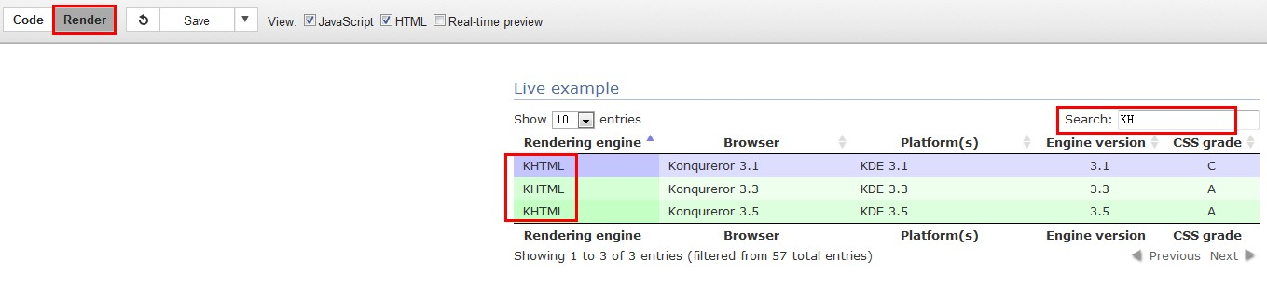

注：当前是Render(展示)页面，表格查询条件是KH，匹配的结果是3条。当鼠标单击Code(Render左边)，进入Code页面后，再次单击Render页面，此时表格的结果仍然是3条，因为cookie记录的上次页面的操作的结果信息。

1. **sScrollX**

水平滚动条。

"sScrollX": "100%", （默认空字符串）

    "bScrollCollapse": true

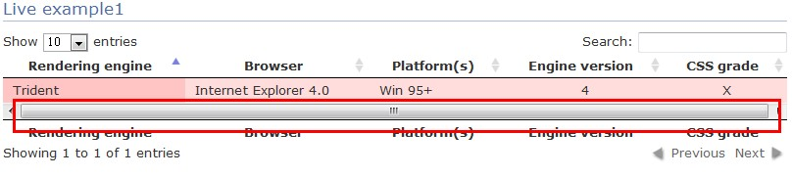

1. **sScrollY**

垂直滚动条。

 "sScrollY": "200px", （默认空字符串）

 "bPaginate": false

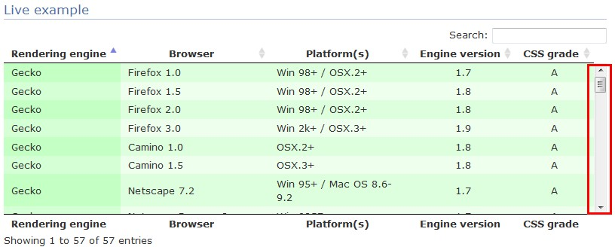

注：显示多少列，可通过"sScrollY"中参数（像素）设置。